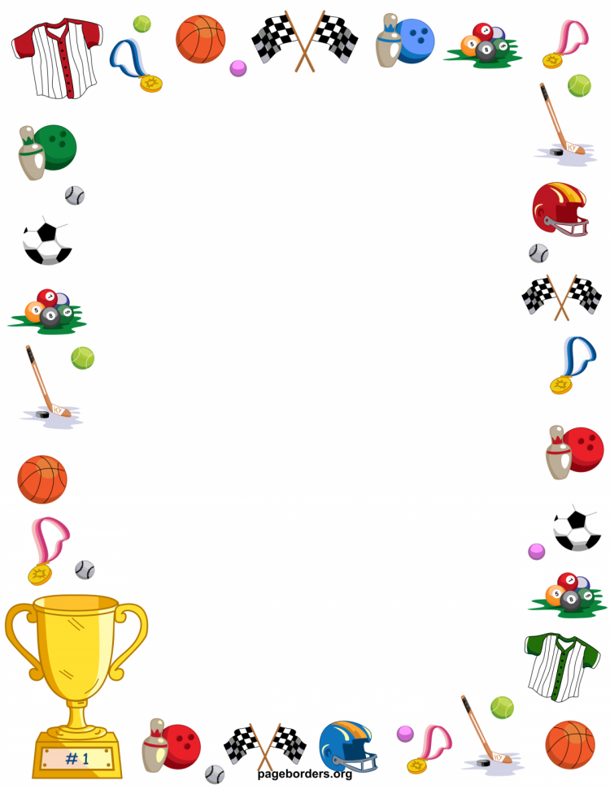

Спорт нам радость доставляет и здоровье укрепляет.

Вместе праздники проводим, и на лыжах дружно ходим.

Эстафеты принимаем, в игры разные играем.

Дети, педагоги и родители-все у нас спортивные и участники активные!

Спорт-помощник, спорт-успех,приобщаем к спорту всех!!!